Паспорт игрового макета
«Аквариум»
Сентябрь 2023
Автор: воспитатель Попова Ю.А. МБДОУ Д/С 35;
Образовательная область: Познание окружающей среды, речевое развитие, социально-коммуникативное, художественно-эстетическое развитие.
Возрастная категория: Младший дошкольный возраст.
Актуальность: Реализация данной дидактической разработки помогает расширить кругозор детей, развивать и формировать знания об обитателях водной среды .
Цель: формировать представление детей о водоеме как среде обитания аквариумных рыб.
Задачи:
1. Сформировать элементарное представление детей о аквариуме, как водной среде обитания;
2. Расширить и активизировать словарный детей;
3. Воспитывать бережное отношение к живым объектам природы.

Описание пособия:
Закрытый пластиковый контейнер покрытый плёнкой, внутри имитация аквариума. Бумажные цветные рыбки прикреплены с помощью лески, дно засыпано камушками и морскими ракушками.
Описания применения пособия:
Благодаря данному пособию у детей младшего дошкольного возраста происходит формирование экологических представлений о различных взаимосвязей в природе.
Данный макет аквариума доступен для понимания младшего возраста. В дальнейшем может использоваться как дидактическая игра, обрастая новыми деталями. Подходит для занятий, игр, служит наглядным пособием.

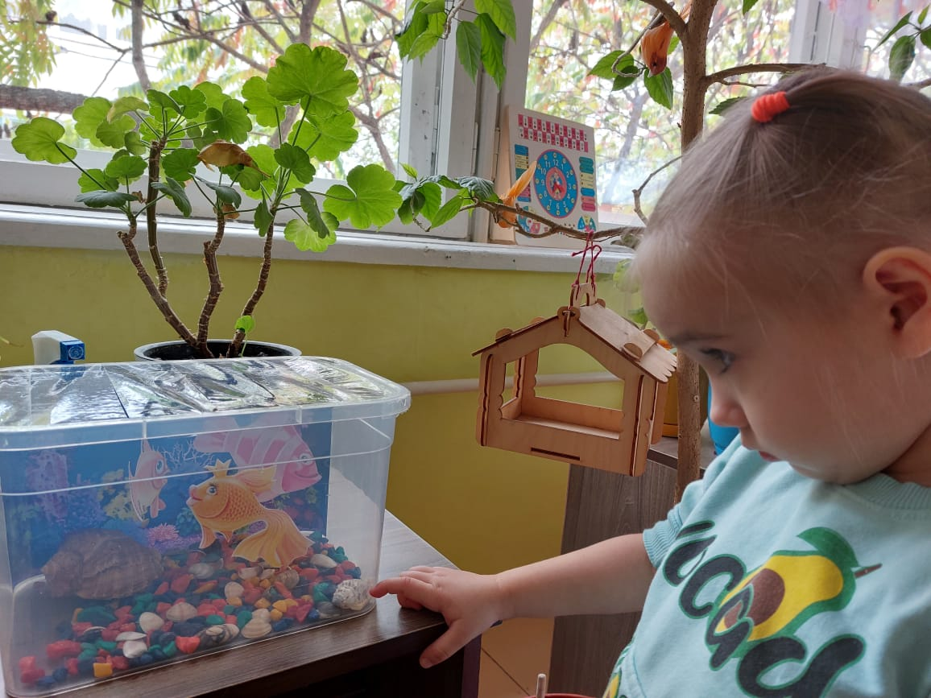

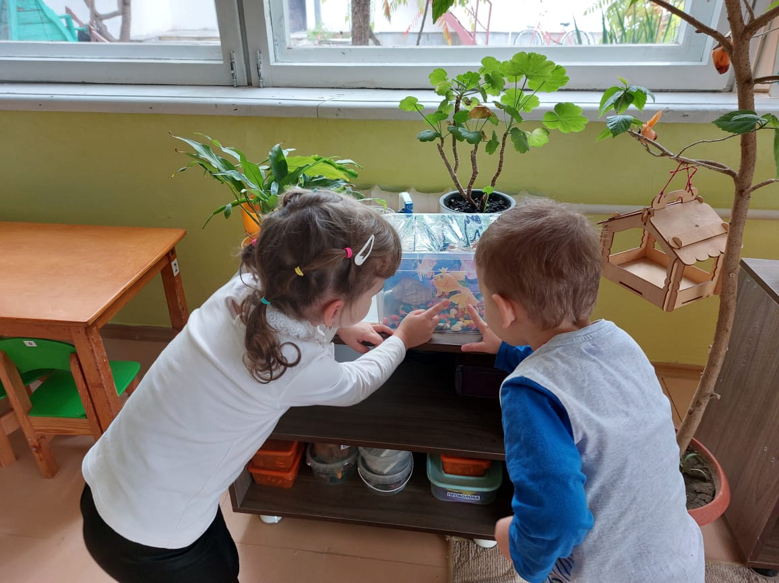

Попова Юлия Анатольевна
В сентябре :
Сделала игровой макет для младшей группы «Аквариум».

